|  |  |  |
| --- | --- | --- |
|  | | |
|  | **Растим**  **Одаренных**  **Сообразительных**  **Трудолюбивых**  **Очаровательных**  **Крепышей** | https://cdn4.vectorstock.com/i/1000x1000/47/23/green-life-in-hands-vector-vector-474723.jpg |
|  | | |
| **Вести из детского сада:**  **Итоги флористического конкурса детско-родительского творчества «Осеннее вдохновение»**  **«Внуки и внучки спешат на помощь бабушкам и дедушкам»**  **Игровая программа «В мире животных»**  **«Спасаем деревья с Эколятами»**  **Мастер-класс «Поможем малышу заговорить»**  **Советует специалист:**  **Физическое воспитание детей с ОВЗ**    **Детский гороскоп** Объявления | | | |

|  |  |
| --- | --- |
| **Муниципальное дошкольное образовательное учреждение детский сад комбинированного вида №5** | **301607, Тульская обл., г. Узловая, ул.Завенягина, 22**  **т. 8(48731) 5-48-82, 2-78-73**  Электронный адрес: [mdouds5.uzl@tularegion.org](mailto:mdouds5.uzl@tularegion.org) |

**Вести из детского сада:**

**Итоги флористического конкурса "Осеннее вдохновение"**

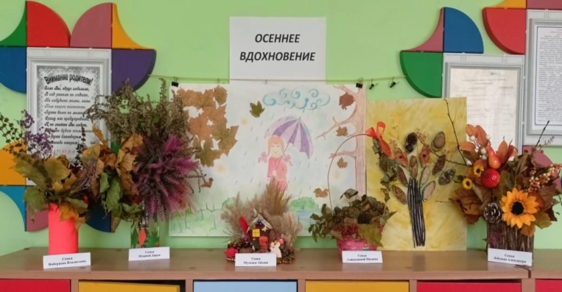В рамках Года семьи в нашем детском саду прошел флористический конкурс «Осеннее вдохновение». На конкурс было представлено более 100 работ.

Участники выставки удивили нас своей фантазией, оригинальностью и творческими способностями. Очень порадовало, что родители не остались равнодушными и приняли активное участие вместе с детьми в изготовление поделок. Совместная продуктивная деятельность воспитанников и родителей положительно влияет на развитие семейных ценностей. Помогает сплочению членов семьи воспитанников. Приобщает детей к культурным ценностям. Воспитывает в детях любовь к искусству и красоте.

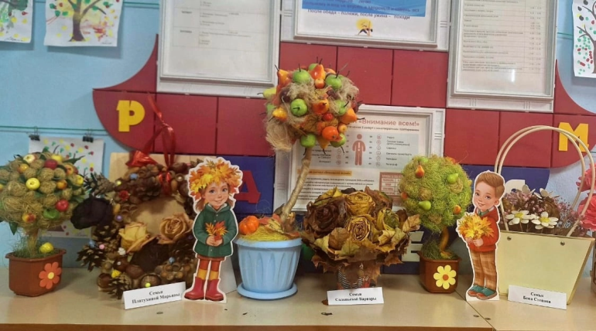Родители и дети творчески подошли к конкурсу. Были представлены композиции из осенних листьев, садовых, полевых, луговых цветов. Здесь можно увидеть букеты, составленные из веток деревьев и кустарников. Все букеты получились яркие, красивые, неповторимые!

Дети любовались на свои работы, гордились тем, что помогали в создании этой бесподобной красоты. А мамы и папы получили огромное удовольствие от участия в этой яркой, креативной выставке и с нетерпением ждут новых интересных конкурсов.

В каждой группе были выбраны победители, которые будут награждены дипломами.

Благодарим всех за активное сотрудничество и яркие осенние краски в нашем детском саду!

**Заместитель заведующего по В и МР: Бутусова Елена Игоревна**

**«Внуки и внучки спешат на помощь бабушкам и дедушкам!»**

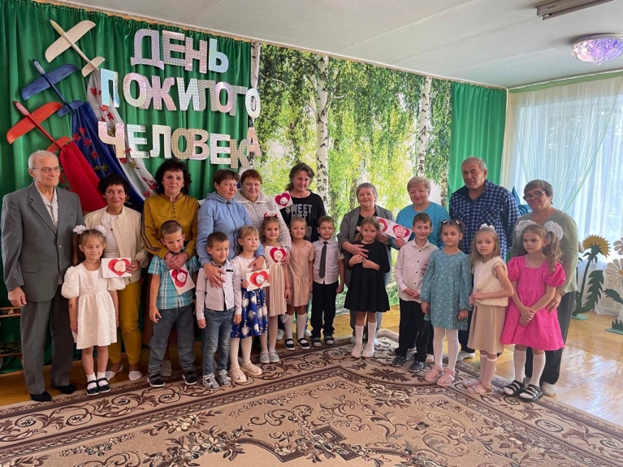1 октября во всем мире отмечается Международный день пожилых людей.

Мы с дошколятами не смогли пройти мимо такого доброго и хорошего праздника и пригласили любимых бабушек и дедушек на совместное развлечение "Внуки и внучки спешат на помощь бабушкам и дедушкам!».

Развлечение прошло в доброжелательной и радостной атмосфере. Дети с радостью и любовью рассказывали стихи, пели песни, участвовали в совместных конкурсах, разгадывали загадки, вспоминали сказки.

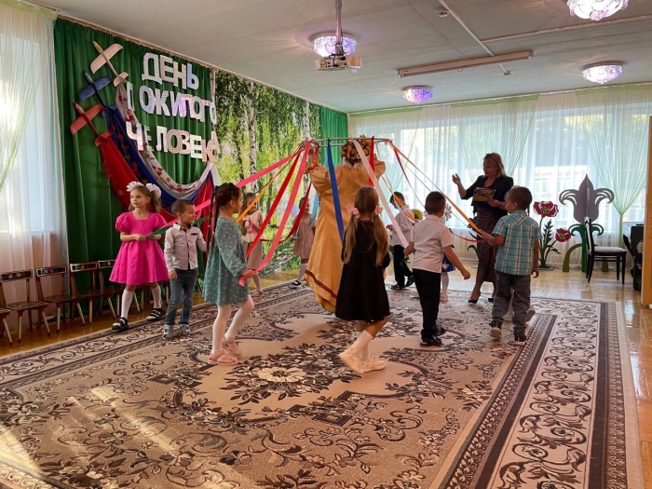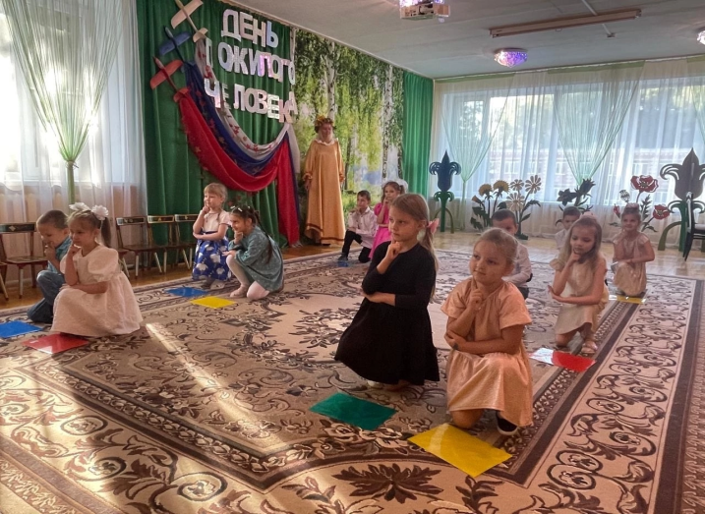Завершился праздник вручением подарков, которые дети сделали для бабушек и дедушек своими руками.

Надеемся, что этот день не забудется еще очень долго, что каждый ушёл с хорошим настроением, ведь близкие и родные с таким умилением любовались своими внуками.

**Заместитель заведующего по В и МР: Бутусова Елена Игоревна**

**Игровая программа «В мире животных»**

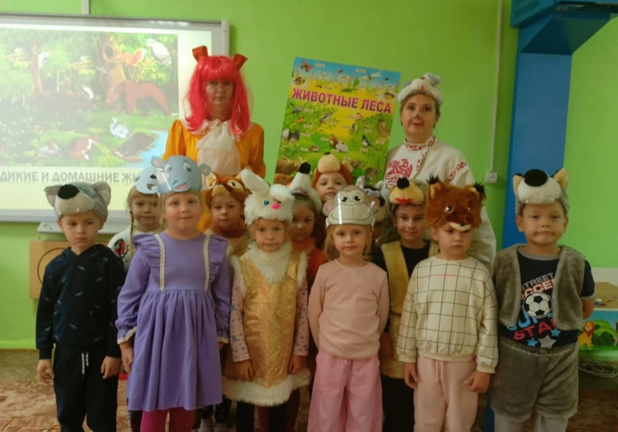4 октября в День защиты животных в детском саду прошла игровая программа «В мире животных».

В мире много чудес, и одно из них это царство животных. Животный мир очень разнообразен. Есть милые добрые животные, вызывающие восхищение и умиление, но есть и такие, которые одним своим внешним видом вселяют страх. Многие животные находятся на грани исчезновения и задача воспитателей не только познакомить детей с разнообразием животного мира, но и воспитать бережное отношение к любому из животных, пусть они даже не самые красивые и милые.

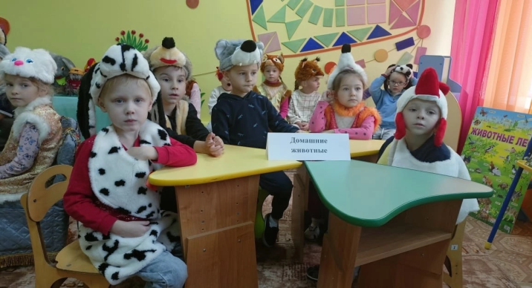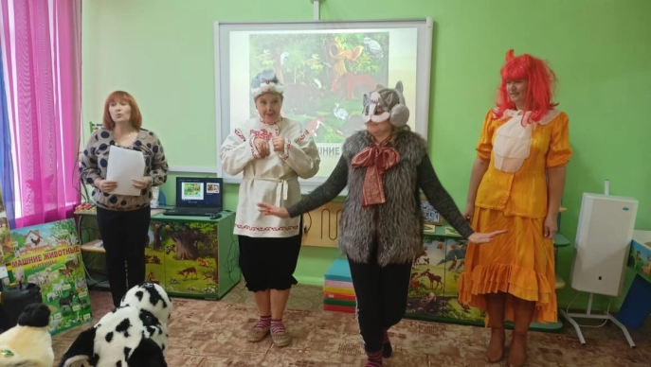С целью расширения и углубления знаний детей о животных нашей планеты, воспитания любви к родной природе педагоги подготовили и провели интересное познавательное мероприятие «В мире животных», которое проходило в форме командного соревнования.

В ходе игры ребята разгадывали загадки, отвечали на вопросы викторины, угадывали животных по описанию, демонстрируя эрудицию и начитанность. С большим удовольствием ребята приняли участие в конкурсах: «Изобрази и угадай животное», «Угадай, кого не стало», «Непонятное животное», «Знаете ли вы животных из Красной книги?», «Узнай по объявлению». Задание «Чей голос» помогло участникам лучше понять, как же разговаривают звери друг с другом. Игра получилась веселой и увлекательной. Дети показали себя настоящими знатоками мира животных.

В завершении мероприятия педагоги ещё раз напомнили воспитанникам, как важно беречь природу и животных.

**Воспитатель: Соловьева Ольга Петровна**

**«Спасаем деревья с Эколятами»**

В рамках Года семьи в детском саду проходит экологическая акция по сбору макулатуры «Спасаем деревья с Эколятами».

Родители наших воспитанников - наши единомышленники и помощники. Понимая важность экологического просвещения и воспитания подрастающего поколения, дружные и ответственные семьи приняли активное участие в акции и собственным примером показали детям, как нужно бережно относиться к природным ресурсам.

Педагоги и сотрудники детского сада благодарят все неравнодушные семьи, принявшие участие в такой важной экологической акции!

**Заместитель заведующего по В и МР: Бутусова Елена Игоревна**

**Мастер-класс "Поможем малышу заговорить".**

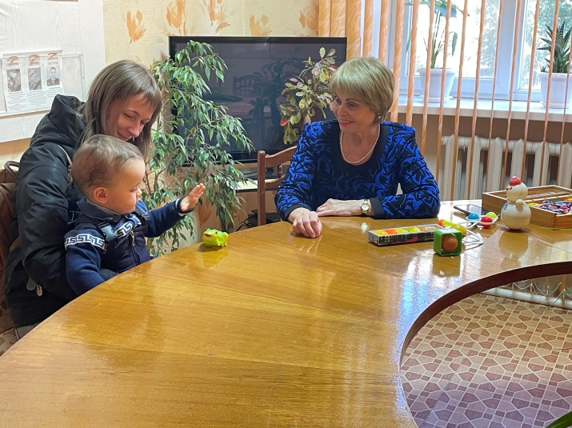В рамках года семьи на базе детского сада начал работу консультативно-методический центр (КМЦ) для неорганизованных детей.

Сегодня в рамках КМЦ учитель-логопед Заикина Надежда Николаевна провела мастер-класс на тему "Поможем малышу заговорить". Надежда Николаевна обратила внимание на то, что работа над речью ребёнка начинается с родителей, дала рекомендации и показала, как развивать речь не говорящего ребёнка с объяснением правил различных игр и использованием звучащих игрушек и игрушек, изготовленных из бросового материала.

**Как получить консультативную помощь?**

Запись родителей на консультацию по телефону: 8 (48731)5-48-82, 8 (48731)2-78-73.

Родители сообщают, какой вопрос их интересует, выбирается удобное время для посещения консультативного пункта. Исходя из заявленной тематики, администрация привлекает к проведению консультации того специалиста, который владеет необходимой информацией в полной мере. Консультирование родителей проводится одним или несколькими специалистами одновременно, в зависимости от сути проблемы.

**Заместитель заведующего по В и МР: Бутусова Елена Игоревна**

**Советует специалист:**

**Физическое воспитание детей с ОВЗ**

Физическое воспитание детей с ОВЗ в ДОУ занимает особое место. В процессе физического воспитания и развития детей происходит не только становление двигательной сферы ребёнка, но и осуществляется формирование умственных способностей, нравственно-эстетических чувств, развитие речи, закладываются основы целенаправленной и организованной деятельности.

Целью является создание целостной системы педагогического процесса, обеспечивающего создание оптимальных условий для всестороннего полноценного развития двигательных и психофизических способностей и укрепления здоровья, учитывая возрастные и индивидуальные особенности дошкольников с ОВЗ, путём повышения физиологической активности органов и систем детского организма; коррекция двигательных нарушений; разработка и использование таких методов, приёмов и средств, которые способствовали бы функциональному совершенствованию детского организма, повышению его работоспособности, делали бы его стойким и выносливым, обладающим высокими защитными способностями к неблагоприятным факторам внешней среды.

**Задачи** физического развития и физического воспитания детей с ОВЗ:

* Формировать у детей интерес к физической культуре и совместным физическим занятиям со сверстниками;
* Охранять жизнь и укреплять здоровье детей;
* Формировать правильную осанку и содействовать профилактике плоскостопия;
* Создавать условия и формировать у детей потребность в разных видах двигательной деятельности;
* Развивать у детей движения, двигательные качества, физическую и умственную работоспособность, учитывая возрастные и индивидуальные особенности;
* Тренировать у детей сердечно сосудистую и дыхательную системы, закаливать организм;
* Создавать условия для эффективной профилактики простудных и инфекционных заболеваний;
* Осуществлять систему коррекционно-восстановительных мероприятий, направленных на развитие психических процессов и личностных качеств воспитанников, предупреждать возникновение вторичных отклонений
* психофизическом развитии ребёнка;
* Учить детей выполнять движения и действия по подражанию действиям взрослого;
* Учить детей выполнять действия по образцу и речевой инструкции;
* Формировать у детей игровые двигательные действия.

**КОРРЕКЦИОННЫЕ УПРАЖНЕНИЯ.**

***1. «Качалочка»***

**Цели:** улучшение функции вестибулярного аппарата, укрепление связочно-мышечного аппарата туловища и конечностей.

На лесной полянке играли медвежата, смешно покачиваясь на спине. Давайте мы тоже попробуем так покачаться!

И.п.: лечь на спину, ноги вместе. Сгибая ноги, прижать колени к груди и обхватить колени руками. Покачаться на спине вправо, влево. Пауза. Повторить 3 раза.

***2. «Морская звезда»***

**Цели:** формирование правильной осанки, улучшение координации движений.

И.п.: лежа на животе, поднять руки и ноги в стороны.

Вы — морская звезда! Покачайтесь на волнах.

***3. «Стойкий оловянный солдатик»***

**Цели:** развитие умения сохранять равновесие, формирование правильной осанки, укрепление связочно-мышечного аппарата туловища и конечностей.

Плывет по реке лодочка, а в ней оловянный солдатик. Вдруг подул резкий ветер, и началась качка. Но ничего не страшно оловянному солдатику. Хотите стать таким же стойким и сильным, как оловянный солдатик?

И.п.: встать на колени, руки плотно прижать к туловищу. Наклониться назад, как можно ниже, держать спину прямо, а затем выпрямиться. Повторить 3 раза. Сесть на пятки, отдохнуть.

***4. «Самолет»***

**Цели:** укрепление мышечного корсета позвоночника, мышц тазового пояса.

И.п.: сидя, ноги вместе, руки на полу. Поднять ноги вверх, руки развести в стороны — «полетели самолеты». Удерживать позу 5—10 с, затем отдохнуть. Повторить 3 раза.

***5. «Цапля»***

**Цели:** улучшение функции вестибулярного аппарата, укрепление опорно-двигательного аппарата.

И.п.: стоя на правой ноге, согнуть левую ногу в колене, руки чуть в стороны, и постоять так немножко. Затем на левой ноге. Повторить 3—4 раза.

Когда цапля ночью спит,

На одной ноге стоит.

Не хотите ли узнать:

Трудно ль цапле так стоять?

А для этого нам дружно

Сделать позу эту нужно.

(2-й вариант: ногу, согнутую в колене, поднять вперед, вверх, под углом.)

Очень трудно так стоять,

Ножку на пол не спускать,

И не падать, не качаться,

За соседа не держаться.

***6. «Потягивание»***

**Цели:** укрепление мышечного корсета позвоночника, связочно-мышечного аппарата ног и рук.

И.п.: лежа на спине, потянуть левую ногу пяточкой вперед, а левую руку вытянуть назад за голову вдоль туловища. То же самое другой ногой и рукой. Затем двумя ногами и руками вместе.

***7. «Ах, ладошки, вы, ладошки!»***

**Цели:** формирование правильной осанки, координация движений верхних конечностей.

И.п.: встать прямо и, заведя руки за спину, соединить ладони. Затем, вывернув сложенные руки пальцами вверх, расположить кисти рук так, чтобы мизинцы по всей длине касались позвоночника. Локти нужно приподнять, спину выпрямить, плечи отвести назад.

Удерживать позу и произносить:

«Ах, ладошки, вы, ладошки!

За спиною спрячем вас!

Это нужно для осанки, это точно!

Без прикрас!»

Медленно опустить руки вниз, встряхнуть кистями рук и выполнить спокойный выдох.

***8. «Карусель»***

**Цели:** улучшение функции вестибулярного, укрепление опорно-двигательного аппаратов.

И.п.: сесть на пол, поднять прямые ноги вверх. Опираясь руками об пол, поворачиваться вокруг себя с помощью рук. Закружилась карусель.

***9. «Покачай малышку»***

**Цели:** укрепление мышечного корсета позвоночника, мышц тазового пояса.

И.п.: сидя, поднять к груди стопу ноги, обнять ее руками. Укачивать «малышку», касаясь лбом колена и стопы ноги.

***10. «Танец медвежат»***

**Цели:** укрепление мышц нижних конечностей и мышечного корсета позвоночника.

Представьте себе, что вы маленькие медвежата, и решили потанцевать.

И.п. — о.с: положить руки на пояс, выполнять полуприседания. Темп средний.

**Инструктор по физической культуре: Козлова Оксана Сергеевна**

**Объявления:**

**Уважаемые родители!**

**МЫ С УДОВОЛЬСТВИЕМ ДАДИМ КОНСУЛЬТАЦИЮ ПО ЛЮБОМУ ВАШЕМУ ВОПРОСУ, КАСАЮЩЕГОСЯ РАЗВИТИЯ И ВОСПИТАНИЯ ВАШЕГО РЕБЕНКА**.